ЛАБОРАТОРНА РОБОТА № 1
Засвоєння основних понять ООП
Мета: дослідити можливості інтегрованого середовища розробки Visual
Studio і отримати практичні навички зі створення додатків з використанням
об’єктно-орієнтованого підходу.
Хід роботи:
ЗАВДАННЯ НА ЛАБОРАТОРНУ РОБОТУ
1. Створити абстрактний базовий клас «Музичний інструмент» і похідні
класи: «Скрипка», «Тромбон», «Укулеле», «Віолончель». За допомогою
конструктора, встановити назву до кожного музичного інструменту і його
характеристики.
Реалізуйте абстрактні методи:
■ Sound — видає звук музичного інструменту (пишемо текстом у консоль);
■ Show — відображає назву музичного інструменту;
■ Desc — відображає опис музичного інструменту;
■ History — відображає історію створення музичного інструменту.
Для кожного класу передбачити:
- конструктор по замовчуванню;
- два конструктори з параметрами;
- конструктор копіювання;
- методи для встановлення та читання значень;
- передбачити метод ShowInfo(), який виводить усю доступну інформацію.
Для перевірки, в методі Main визначте масив посилань на абстрактний
клас, яким присвоюються адреси різних об'єктів класів-нащадків. Реалізувати
виклик реалізованих методів.
2. Підготувати діаграму класів, яка описує групу класів відповідно до
реалізованого завдання.
3. Закомітити рішення у репозиторій і надати доступ викладачам.
Листинг программи:
using System;

namespace MusicInstrumentsApp
{
public abstract class MusicalInstrument
{
protected string name;
protected string characteristics;

public string Name
{
get { return name; }
set { name = value; }
}

public string Characteristics
{
get { return characteristics; }
set { characteristics = value; }
}

protected MusicalInstrument()
{
name = "Невідомий інструмент";
characteristics = "Відсутні характеристики";
}

protected MusicalInstrument(string name)
{
this.name = name;
characteristics = "Стандартні характеристики";
}

protected MusicalInstrument(string name, string characteristics)
{
this.name = name;
this.characteristics = characteristics;
}

protected MusicalInstrument(MusicalInstrument other)
{
name = other.name;
characteristics = other.characteristics;
}

public abstract void Sound();
public abstract void Show();
public abstract void Desc();
public abstract void History();

public virtual void ShowInfo()
{
Console.WriteLine("Назва: " + name);
Console.WriteLine("Характеристики: " + characteristics);
}
}

public class Violin : MusicalInstrument
{
private string woodType;

public string WoodType
{
get { return woodType; }
set { woodType = value; }
}

public Violin() : base() { woodType = "Клен/Ялина"; }
public Violin(string name, string characteristics) : base(name, characteristics) { woodType = "Клен"; }
public Violin(string name, string characteristics, string woodType) : base(name, characteristics) { this.woodType = woodType; }
public Violin(Violin other) : base(other) { woodType = other.woodType; }

public override void Sound() { Console.WriteLine("Скрипка співає високим, мелодійним звуком."); }
public override void Show() { Console.WriteLine("Музичний інструмент: " + Name); }
public override void Desc() { Console.WriteLine("Скрипка — смичковий струнний музичний інструмент високого регістру."); }
public override void History() { Console.WriteLine("Скрипка з'явилася в Італії на початку XVI століття."); }

public override void ShowInfo()
{
base.ShowInfo();
Console.WriteLine("Тип деревини: " + woodType);
}
}

public class Trombone : MusicalInstrument
{
private string bellSize;

public string BellSize
{
get { return bellSize; }
set { bellSize = value; }
}

public Trombone() : base("Тромбон", "Мідний духовий") { bellSize = "Стандартний (203 мм)"; }
public Trombone(string name, string characteristics) : base(name, characteristics) { bellSize = "Великий"; }
public Trombone(string name, string characteristics, string bellSize) : base(name, characteristics) { this.bellSize = bellSize; }
public Trombone(Trombone other) : base(other) { bellSize = other.bellSize; }

public override void Sound() { Console.WriteLine("Тромбон видає потужний, насичений трубний звук з глісандо."); }
public override void Show() { Console.WriteLine("Музичний інструмент: " + Name); }
public override void Desc() { Console.WriteLine("Тромбон — мідний духовий музичний інструмент із кулісою."); }
public override void History() { Console.WriteLine("Тромбон походить від сакбута і сформувався у XV столітті."); }

public override void ShowInfo()
{
base.ShowInfo();
Console.WriteLine("Розмір розтруба: " + bellSize);
}
}

public class Ukulele : MusicalInstrument
{
private string sizeType;

public string SizeType
{
get { return sizeType; }
set { sizeType = value; }
}

public Ukulele() : base("Укулеле", "Чотириструнна міні-гітара") { sizeType = "Сопрано"; }
public Ukulele(string name, string characteristics) : base(name, characteristics) { sizeType = "Концертне"; }
public Ukulele(string name, string characteristics, string sizeType) : base(name, characteristics) { this.sizeType = sizeType; }
public Ukulele(Ukulele other) : base(other) { sizeType = other.sizeType; }

public override void Sound() { Console.WriteLine("Укулеле видає легкий, дзвінкий і теплий гавайський звук."); }
public override void Show() { Console.WriteLine("Музичний інструмент: " + Name); }
public override void Desc() { Console.WriteLine("Укулеле — різновид гітари з чотирма струнами."); }
public override void History() { Console.WriteLine("Укулеле створена в кінці XIX століття на Гаваях."); }

public override void ShowInfo()
{
base.ShowInfo();
Console.WriteLine("Тип розміру: " + sizeType);
}
}

public class Cello : MusicalInstrument
{
private double height;

public double Height
{
get { return height; }
set { height = value; }
}

public Cello() : base("Віолончель", "Смичковий струнний") { height = 120.0; }
public Cello(string name, string characteristics) : base(name, characteristics) { height = 120.0; }
public Cello(string name, string characteristics, double height) : base(name, characteristics) { this.height = height; }
public Cello(Cello other) : base(other) { height = other.height; }

public override void Sound() { Console.WriteLine("Віолончель звучить глибоко, оксамитово, нагадуючи людський голос."); }
public override void Show() { Console.WriteLine("Музичний інструмент: " + Name); }
public override void Desc() { Console.WriteLine("Віолончель — смичковий музичний інструмент басового регістру."); }
public override void History() { Console.WriteLine("Віолончель з'явилася на початку XVI століття."); }

public override void ShowInfo()
{
base.ShowInfo();
Console.WriteLine("Висота корпусу: " + height + " см");
}
}

class Program
{
static void Main(string[] args)
{
Console.OutputEncoding = System.Text.Encoding.UTF8;

MusicalInstrument[] instruments = new MusicalInstrument[]
{
new Violin("Скрипка Страдіварі", "Професійна, 4 струни", "Цінні породи дерева"),
new Trombone("Тенор-тромбон", "Мідний духовий з кулісою", "215 мм"),
new Ukulele("Укулеле Концерт", "Нейлонові струни", "Концерт"),
new Cello("Акустична віолончель", "Великий смичковий інструмент", 125.5)
};

Console.WriteLine("=== ДЕМОНСТРАЦІЯ ПОЛІМОРФІЗМУ ===\n");

for (int i = 0; i < instruments.Length; i++)
{
Console.WriteLine("--- Інструмент №" + (i + 1) + " ---");
instruments[i].Show();
instruments[i].Desc();
instruments[i].History();
instruments[i].Sound();
instruments[i].ShowInfo();
Console.WriteLine();
}

Console.WriteLine("=== ТЕСТУВАННЯ КОНСТРУКТОРА КОПІЮВАННЯ ===");
Violin original = new Violin("Скрипка Академічна", "Студентська", "Ялина");
Violin clone = new Violin(original);
clone.Name = "Скрипка (Копія)";

Console.WriteLine("Оригінал:");
original.ShowInfo();
Console.WriteLine("\nКопія:");
clone.ShowInfo();

Console.ReadKey();
}
}
}
using System;

namespace MusicInstrumentsApp
{
public abstract class MusicalInstrument
{
protected string name;
protected string characteristics;

public string Name
{
get { return name; }
set { name = value; }
}

public string Characteristics
{
get { return characteristics; }
set { characteristics = value; }
}

protected MusicalInstrument()
{
name = "Невідомий інструмент";
characteristics = "Відсутні характеристики";
}

protected MusicalInstrument(string name)
{
this.name = name;
characteristics = "Стандартні характеристики";
}

protected MusicalInstrument(string name, string characteristics)
{
this.name = name;
this.characteristics = characteristics;
}

protected MusicalInstrument(MusicalInstrument other)
{
name = other.name;
characteristics = other.characteristics;
}

public abstract void Sound();
public abstract void Show();
public abstract void Desc();
public abstract void History();

public virtual void ShowInfo()
{
Console.WriteLine("Назва: " + name);
Console.WriteLine("Характеристики: " + characteristics);
}
}

public class Violin : MusicalInstrument
{
private string woodType;

public string WoodType
{
get { return woodType; }
set { woodType = value; }
}

public Violin() : base() { woodType = "Клен/Ялина"; }
public Violin(string name, string characteristics) : base(name, characteristics) { woodType = "Клен"; }
public Violin(string name, string characteristics, string woodType) : base(name, characteristics) { this.woodType = woodType; }
public Violin(Violin other) : base(other) { woodType = other.woodType; }

public override void Sound() { Console.WriteLine("Скрипка співає високим, мелодійним звуком."); }
public override void Show() { Console.WriteLine("Музичний інструмент: " + Name); }
public override void Desc() { Console.WriteLine("Скрипка — смичковий струнний музичний інструмент високого регістру."); }
public override void History() { Console.WriteLine("Скрипка з'явилася в Італії на початку XVI століття."); }

public override void ShowInfo()
{
base.ShowInfo();
Console.WriteLine("Тип деревини: " + woodType);
}
}

public class Trombone : MusicalInstrument
{
private string bellSize;

public string BellSize
{
get { return bellSize; }
set { bellSize = value; }
}

public Trombone() : base("Тромбон", "Мідний духовий") { bellSize = "Стандартний (203 мм)"; }
public Trombone(string name, string characteristics) : base(name, characteristics) { bellSize = "Великий"; }
public Trombone(string name, string characteristics, string bellSize) : base(name, characteristics) { this.bellSize = bellSize; }
public Trombone(Trombone other) : base(other) { bellSize = other.bellSize; }

public override void Sound() { Console.WriteLine("Тромбон видає потужний, насичений трубний звук з глісандо."); }
public override void Show() { Console.WriteLine("Музичний інструмент: " + Name); }
public override void Desc() { Console.WriteLine("Тромбон — мідний духовий музичний інструмент із кулісою."); }
public override void History() { Console.WriteLine("Тромбон походить від сакбута і сформувався у XV столітті."); }

public override void ShowInfo()
{
base.ShowInfo();
Console.WriteLine("Розмір розтруба: " + bellSize);
}
}

public class Ukulele : MusicalInstrument
{
private string sizeType;

public string SizeType
{
get { return sizeType; }
set { sizeType = value; }
}

public Ukulele() : base("Укулеле", "Чотириструнна міні-гітара") { sizeType = "Сопрано"; }
public Ukulele(string name, string characteristics) : base(name, characteristics) { sizeType = "Концертне"; }
public Ukulele(string name, string characteristics, string sizeType) : base(name, characteristics) { this.sizeType = sizeType; }
public Ukulele(Ukulele other) : base(other) { sizeType = other.sizeType; }

public override void Sound() { Console.WriteLine("Укулеле видає легкий, дзвінкий і теплий гавайський звук."); }
public override void Show() { Console.WriteLine("Музичний інструмент: " + Name); }
public override void Desc() { Console.WriteLine("Укулеле — різновид гітари з чотирма струнами."); }
public override void History() { Console.WriteLine("Укулеле створена в кінці XIX століття на Гаваях."); }

public override void ShowInfo()
{
base.ShowInfo();
Console.WriteLine("Тип розміру: " + sizeType);
}
}

public class Cello : MusicalInstrument
{
private double height;

public double Height
{
get { return height; }
set { height = value; }
}

public Cello() : base("Віолончель", "Смичковий струнний") { height = 120.0; }
public Cello(string name, string characteristics) : base(name, characteristics) { height = 120.0; }
public Cello(string name, string characteristics, double height) : base(name, characteristics) { this.height = height; }
public Cello(Cello other) : base(other) { height = other.height; }

public override void Sound() { Console.WriteLine("Віолончель звучить глибоко, оксамитово, нагадуючи людський голос."); }
public override void Show() { Console.WriteLine("Музичний інструмент: " + Name); }
public override void Desc() { Console.WriteLine("Віолончель — смичковий музичний інструмент басового регістру."); }
public override void History() { Console.WriteLine("Віолончель з'явилася на початку XVI століття."); }

public override void ShowInfo()
{
base.ShowInfo();
Console.WriteLine("Висота корпусу: " + height + " см");
}
}

class Program
{
static void Main(string[] args)
{
Console.OutputEncoding = System.Text.Encoding.UTF8;

MusicalInstrument[] instruments = new MusicalInstrument[]
{
new Violin("Скрипка Страдіварі", "Професійна, 4 струни", "Цінні породи дерева"),
new Trombone("Тенор-тромбон", "Мідний духовий з кулісою", "215 мм"),
new Ukulele("Укулеле Концерт", "Нейлонові струни", "Концерт"),
new Cello("Акустична віолончель", "Великий смичковий інструмент", 125.5)
};

Console.WriteLine("=== ДЕМОНСТРАЦІЯ ПОЛІМОРФІЗМУ ===\n");

for (int i = 0; i < instruments.Length; i++)
{
Console.WriteLine("--- Інструмент №" + (i + 1) + " ---");
instruments[i].Show();
instruments[i].Desc();
instruments[i].History();
instruments[i].Sound();
instruments[i].ShowInfo();
Console.WriteLine();
}

Console.WriteLine("=== ТЕСТУВАННЯ КОНСТРУКТОРА КОПІЮВАННЯ ===");
Violin original = new Violin("Скрипка Академічна", "Студентська", "Ялина");
Violin clone = new Violin(original);
clone.Name = "Скрипка (Копія)";

Console.WriteLine("Оригінал:");
original.ShowInfo();
Console.WriteLine("\nКопія:");
clone.ShowInfo();

Console.ReadKey();
}
}
}
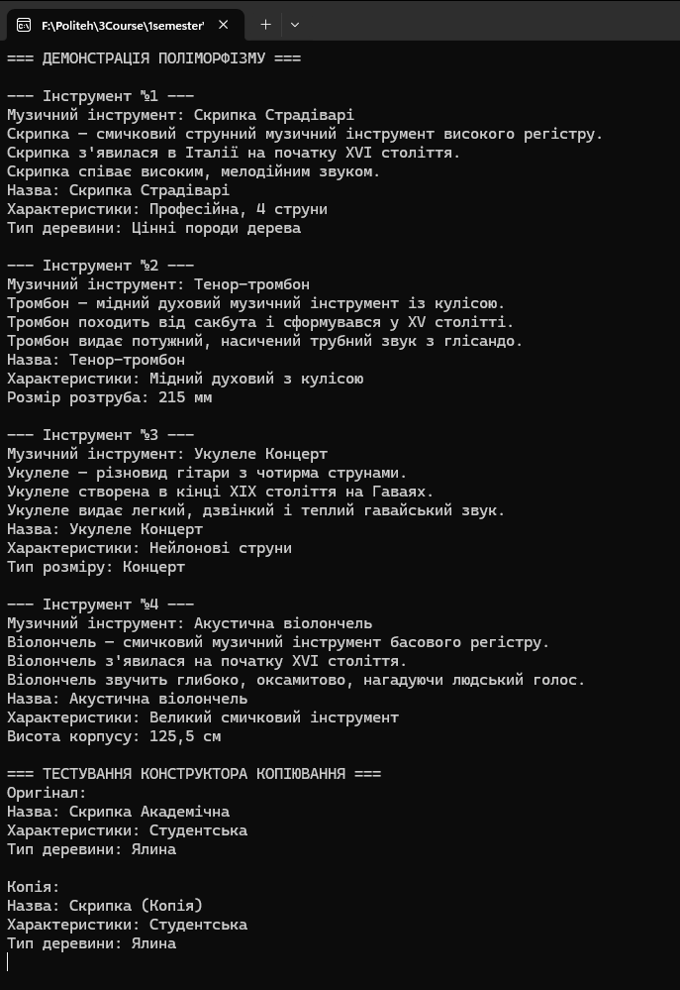
Висновки: Під час виконання лабораторної роботи я дослідив можливості інтегрованого середовища розробки Visual Studio і отримав практичні навички зі створення додатків з використанням об’єктно-орієнтованого підходу.

